曲阳县军社石材雕刻厂年产500件雕刻品项目竣工环境保护验收监测报告表

建设单位:曲阳县军社石材雕刻厂
编制单位:河北新环检测集团有限公司

2018年11月

建设单位法人代表: 王军社
编制单位法人代表: 高文娜
项 目 负 责 人: 沈亚楠
报 告 编 写 人: 沈亚楠
填 表 人：

建设单位 （盖章） 编制单位 （盖章）
电话：13833275287 电话：0312-5900398
传真： 传真：0312-5900398
邮编：073100 邮编：071000
地址：曲阳县邸村镇留百户村 地址：保定市云杉路115号

表一
建设项目名称 | 年产500件雕刻品项目
建设单位名称 | 曲阳县军社石材雕刻厂
建设项目性质 | 新建
建设地点 | 曲阳县邸村镇留百户村
主要产品名称 | 雕刻品
设计生产能力 | 年产500件雕刻品
实际生产能力 | 年产500件雕刻品
建设项目环评时间 | 2018年7月25日 | 开工建设时间 | 2017年
调试时间 | 2018年10月 | 验收现场监测时间 | 2018年10月19、20日
环评报告表  审批部门 | 曲阳县环境保护局 | 环评报告表  编制单位 | 河北安亿环境科技有限公司
环保设施设计单位 | / | 环保设施施工单位 | /
投资总概算 | 54.88万元 | 环保投资总概算 | 5.0万元 | 比例 | 9.1%
实际总投资 | 54.88万元 | 环保实际总投资 | 5.0万元 | 比例 | 9.1%
验收监测依据 | 1、《建设项目竣工环境保护验收暂行办法》的公告（国环规环评[2017]4号）；  2、《建设项目竣工环境保护验收技术指南 污染影响类》(生态环境部[2018]9号)；  3、《建设项目环境影响评价文件审批及建设单位自主开展环境保护设施验收工作指引（试行）》（冀环办字函[2017]727号）；  4、河北安亿环境科技有限公司编制的《曲阳县军社石材雕刻厂年产500件雕刻品项目环境影响报告表》；  5、曲阳县环境保护局曲环表[2018]308号审批意见；  6、河北新环检测集团有限公司数据报告《XHBG201810030》；  7、曲阳县军社石材雕刻厂委托河北新环检测集团有限公司进行验收监测的委托协议书。

续表一
验收监测  评价标准、标号、级别、限值 | 1、人工打磨工序颗粒物有组织排放执行《大气污染物综合排放标准》（GB16297-1996）表2中其他二级标准；项目颗粒物无组织排放执行《大气污染物综合排放标准》（GB16297-1996）表2无组织排放监控浓度限值要求。  2、厂界噪声执行《工业企业厂界环境噪声排放标准》（GB12348-2008）2类标准要求；  3、总量控制指标执行曲环表[2018]308号确定的总量控制指标。  验收执行标准及标准值
验收监测  评价标准、标号、级别、限值 | 类别 | 监测项目 |  | 验收依据及标准值
验收监测  评价标准、标号、级别、限值 | 废气 | 人工打磨工序颗粒物 | 浓度 | 120mg/m³ | 《大气污染物综合排放标准》（GB16297-1996）表2中其他二级标准
验收监测  评价标准、标号、级别、限值 | 废气 | 人工打磨工序颗粒物 | 最高允许排放速率 | 3.5kg/h  (排气筒高度15米) | 《大气污染物综合排放标准》（GB16297-1996）表2中其他二级标准
验收监测  评价标准、标号、级别、限值 | 噪声 | 厂界噪声 | 昼间 | 60dB(A) | 《工业企业厂界环境噪声排放标准》（GB12348-2008）2类标准
验收监测  评价标准、标号、级别、限值 | 总量控制指标 | 颗粒物 |  | 0.248t/a | 曲环表[2018]308号
验收监测  评价标准、标号、级别、限值 | 总量控制指标 | 二氧化硫 |  | 0t/a | 曲环表[2018]308号
验收监测  评价标准、标号、级别、限值 | 总量控制指标 | 氮氧化物 |  | 0t/a | 曲环表[2018]308号
验收监测  评价标准、标号、级别、限值 | 总量控制指标 | 总氮 |  | 0t/a | 曲环表[2018]308号
验收监测  评价标准、标号、级别、限值 | 总量控制指标 | COD |  | 0t/a | 曲环表[2018]308号
验收监测  评价标准、标号、级别、限值 | 总量控制指标 | 氨氮 |  | 0t/a | 曲环表[2018]308号
验收监测  评价标准、标号、级别、限值 | 总量控制指标 | 总磷 |  | 0t/a | 曲环表[2018]308号
验收监测  评价标准、标号、级别、限值 | 总量控制指标 | VOCs |  | 0t/a | 曲环表[2018]308号
企业夜间不生产
工程建设内容：
曲阳县军社石材雕刻厂年产500件雕刻品项目位于曲阳县邸村镇留百户村，中心地理坐标为北纬38°30'31.76"，东经114°43'7.46"。项目东侧、西侧均为企业，南侧隔路为空地，北侧为空地。距离项目最近的环境敏感点为厂区西侧1040米处的南故张村宫富家园小区，满足50米的卫生防护距离要求。
项目建设3座生产车间和1座办公用房，项目年产雕刻品500件。项目劳动定员4人，年工作300天，一班制，每班8小时。
主要生产设备一览表
序号 | 环评与批复 |  | 实际建设 | 备注
序号 | 设备名称 | 数量 | 数量 | 备注
1 | 立铣机 | 2台 | 2台 | 一致
2 | 卧式车床 | 3台 | 3台 | 一致
3 | 雕刻机 | 2台 | 2台 | 一致
4 | 圆柱机 | 1台 | 1台 | 一致
5 | 打孔机 | 1台 | 1台 | 一致
验收范围及内容
本次是对“曲阳县军社石材雕刻厂年产500件雕刻品建设项目”环境保护整体验收。
①废气──项目产生的废气经1套水帘除尘器处理后外排，为具体检测内容。
②噪声──项目厂界噪声，为具体检测内容。
③固体废物──项目产生的固体废物为检查内容。
④废水--项目产生的废水为检查内容。
⑤项目环评及环评批复落实情况、环保设施的建设运行情况及规章制度建设情况等，为本项目验收报告的检查内容。

项目变更情况说明
项目废气处置方式与环评不一致。环评中车间废气经智能水帘除尘机处理后排入车间内，密闭车间废气经风机引入15米高排气筒排放。为更好的治理车间内废气，实际建设中，废气经智能水帘除尘机处理后由风机引入15米高排气筒排放。
项目其他建设内容与环评一致，以上变动不属于重大变动，不影响本次验收。

表二
原材料消耗及水平衡：
项目原辅材料消耗一览表
序号 | 名称 | 环评消耗量 | 实际消耗量 | 备注
1 | 花岗岩 | 30m³/a | 30m³/a | /
2 | 大理石 | 30m³/a | 30m³/a | /
项目用水主要为湿式作业设备冷却抑尘用水、智能水帘除尘机用水以及职工盥洗用水。厂区建有2个容积分别为12m³、6m³的三级防渗沉淀池，冷却抑尘和智能水帘除尘机用水经三级沉淀池沉淀后经板框压滤机分离后循环使用，定期补充新鲜水，其中循环水量30m³/d，补水为1.5m³/d，职工盥洗水用量为0.16m³/d，项目用水由附近企业自备井供给。
项目生产用水全部循环使用，不外排。职工盥洗废水产生量为0.128m³/d，全部泼洒地面抑尘，厂区设防渗旱厕，定期清掏外运沤肥。

职工盥洗水（-0.032）
0.16
0.128
泼洒地面抑尘
新鲜水
1.66

冷却抑尘及智能水帘除尘机用水（-1.3）
1.5
循环水池
泥渣外运（含水0.2）

循环水30

图1 水量平衡图，单位m³/d

续表二
续表二
主要工艺流程及产污环节（附处理工艺流程图，标出产污节点）：
废气、噪声、固废
废气、噪声

原料石
切割
磨边
雕刻
人工打磨
包装

图2 项目工艺流程及主要排污节点图
工艺流程简述：
本项目外购石料先通过立铣机、车床进行切割，然后进行磨边加工，用雕刻机对石材进行湿式雕刻，最后人工进行打磨，包装出货。
本项目生产工序在密闭车间内进行，车间地面硬化。石材机械加工过程采用边作业边喷水冷却抑尘的湿式作业方式，只能水帘除尘机采用水帘对粉尘进行处理，循环水经板框压滤机分离和沉淀池沉淀后循环使用不外排；人工打磨工序采用干式作业方式；车间废气经1台智能水帘除尘机处理后由风机引入1根15米高排气筒排放。
主要污染工序：
废气：主要为石材切割、雕刻、人工打磨等工序产生的颗粒物；
废水：雕刻操作时冷却抑尘废水、智能水帘除尘机循环废水和职工盥洗废水；
噪声：雕刻机、立铣机、车床、除尘器等设备运行时和手工打磨时产生的噪声；
固废：石材下脚料、循环沉淀池板框压滤机分离泥渣及职工生活垃圾。

表三
主要污染源、污染物处理和排放流程（附处理流程示意图，标出废水、废气、厂界噪声监测点位）：
1、废气：
项目废气主要为石材加工和人工打磨工序产生的颗粒物。
项目石材加工和人工打磨工序均在密闭车间内进行，车间地面硬化。石材加工工序采用湿式作业，废气在密闭车间内无组织排放；项目车间内安装了一台智能水帘除尘机，人工打磨工序产生的颗粒物由风机引入智能水帘除尘机处理，处理后的废气由一根15米高排气筒排放。
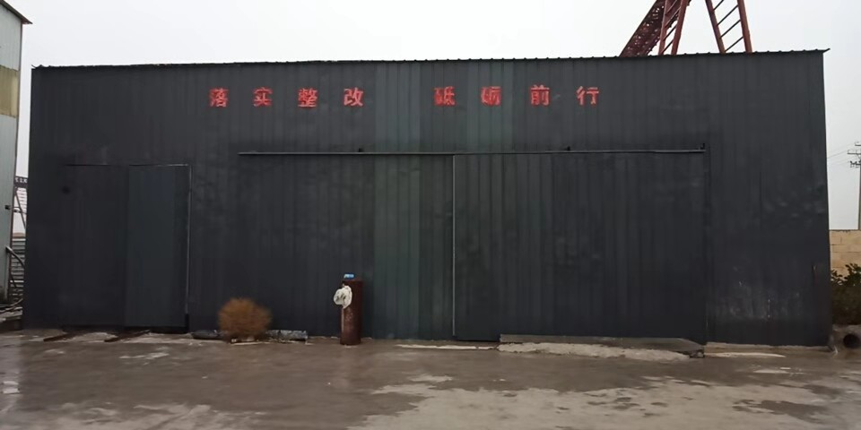
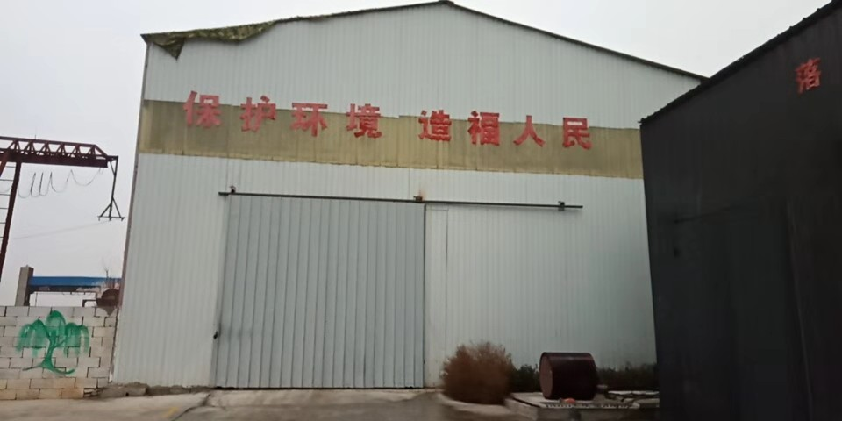

密闭车间现场照片

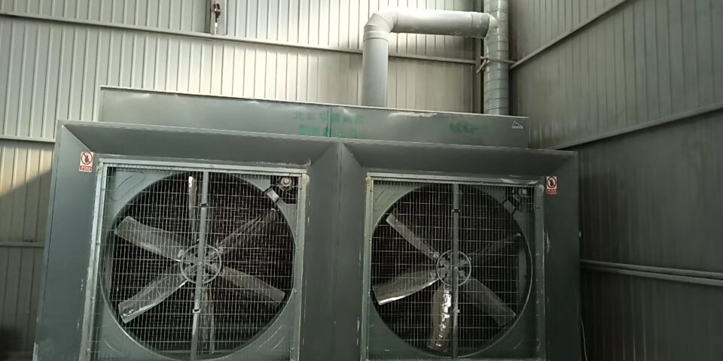
智能水帘除尘机现场照片
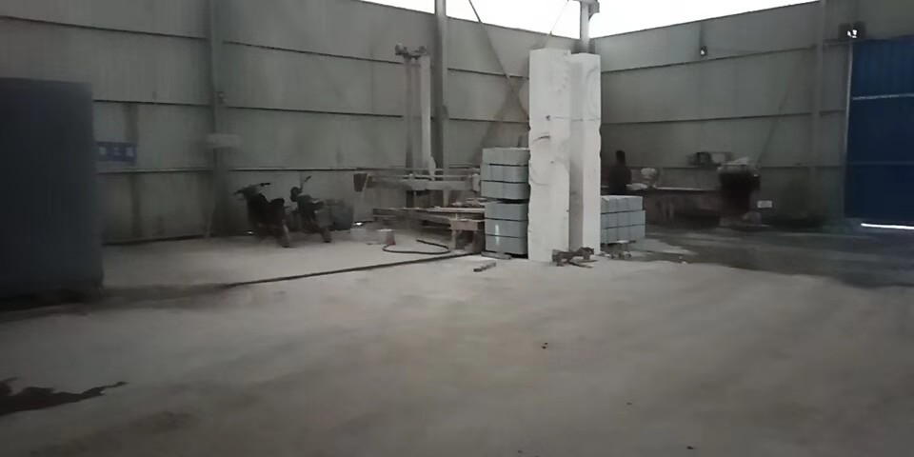
车间地面硬化现场照片

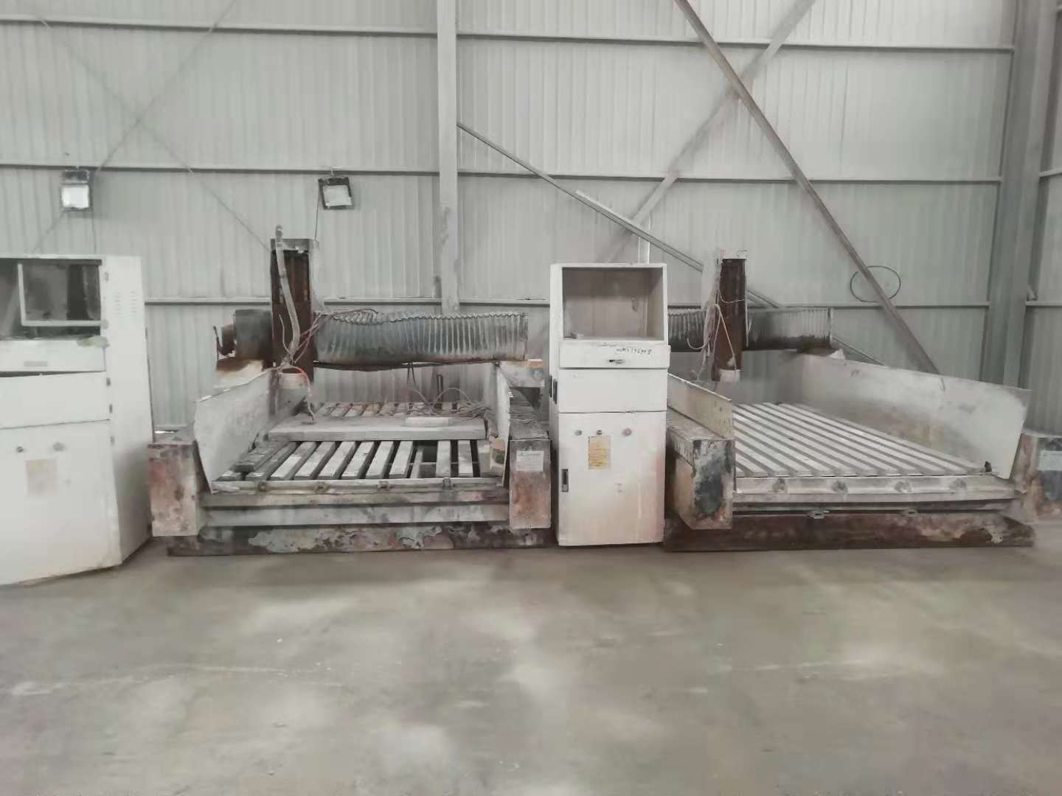  1号车间2台雕刻机 | 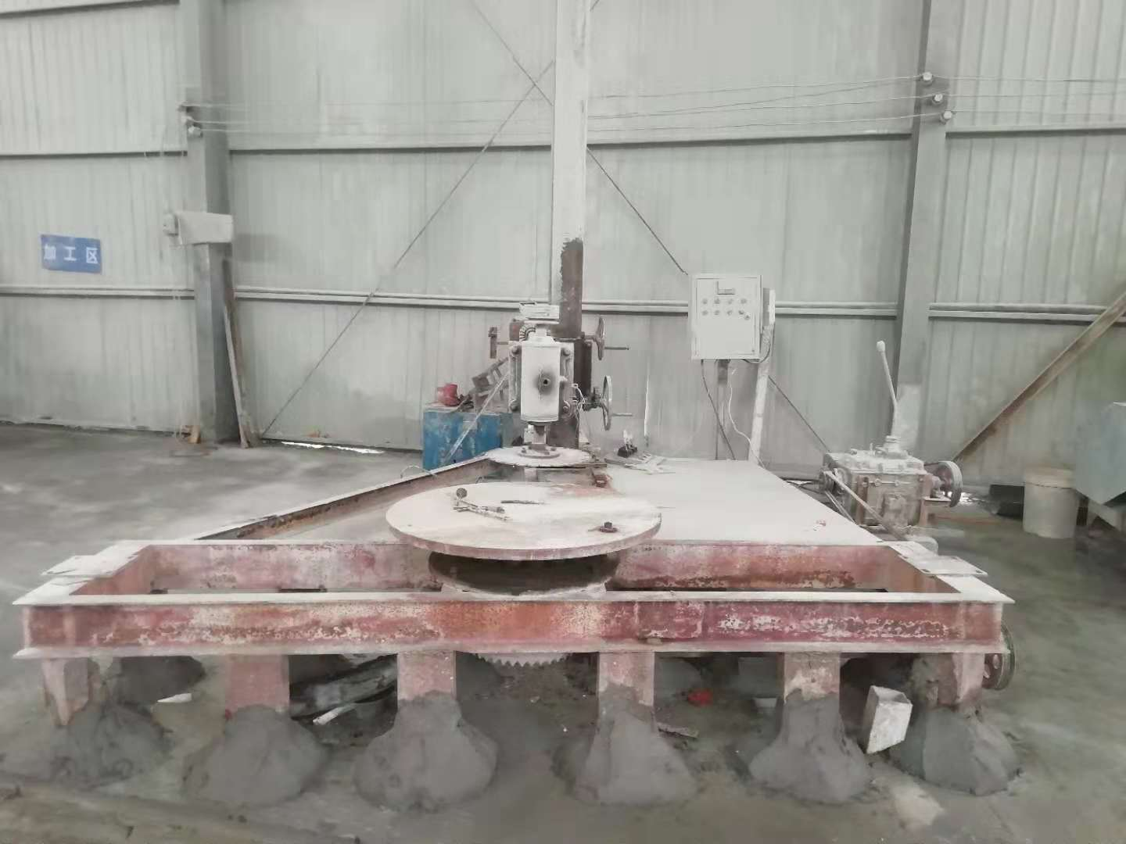  1号车间1台立铣机

续表三
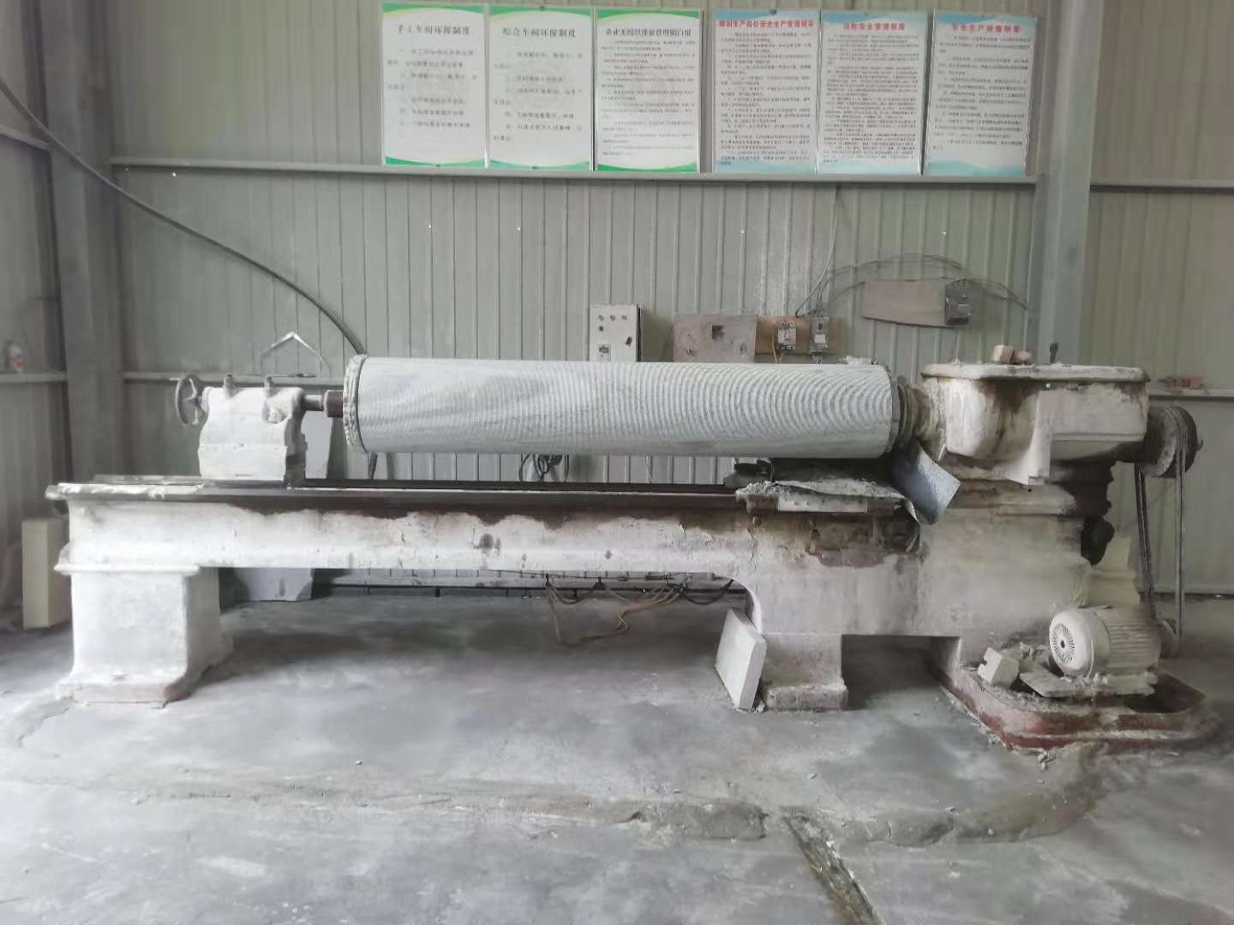
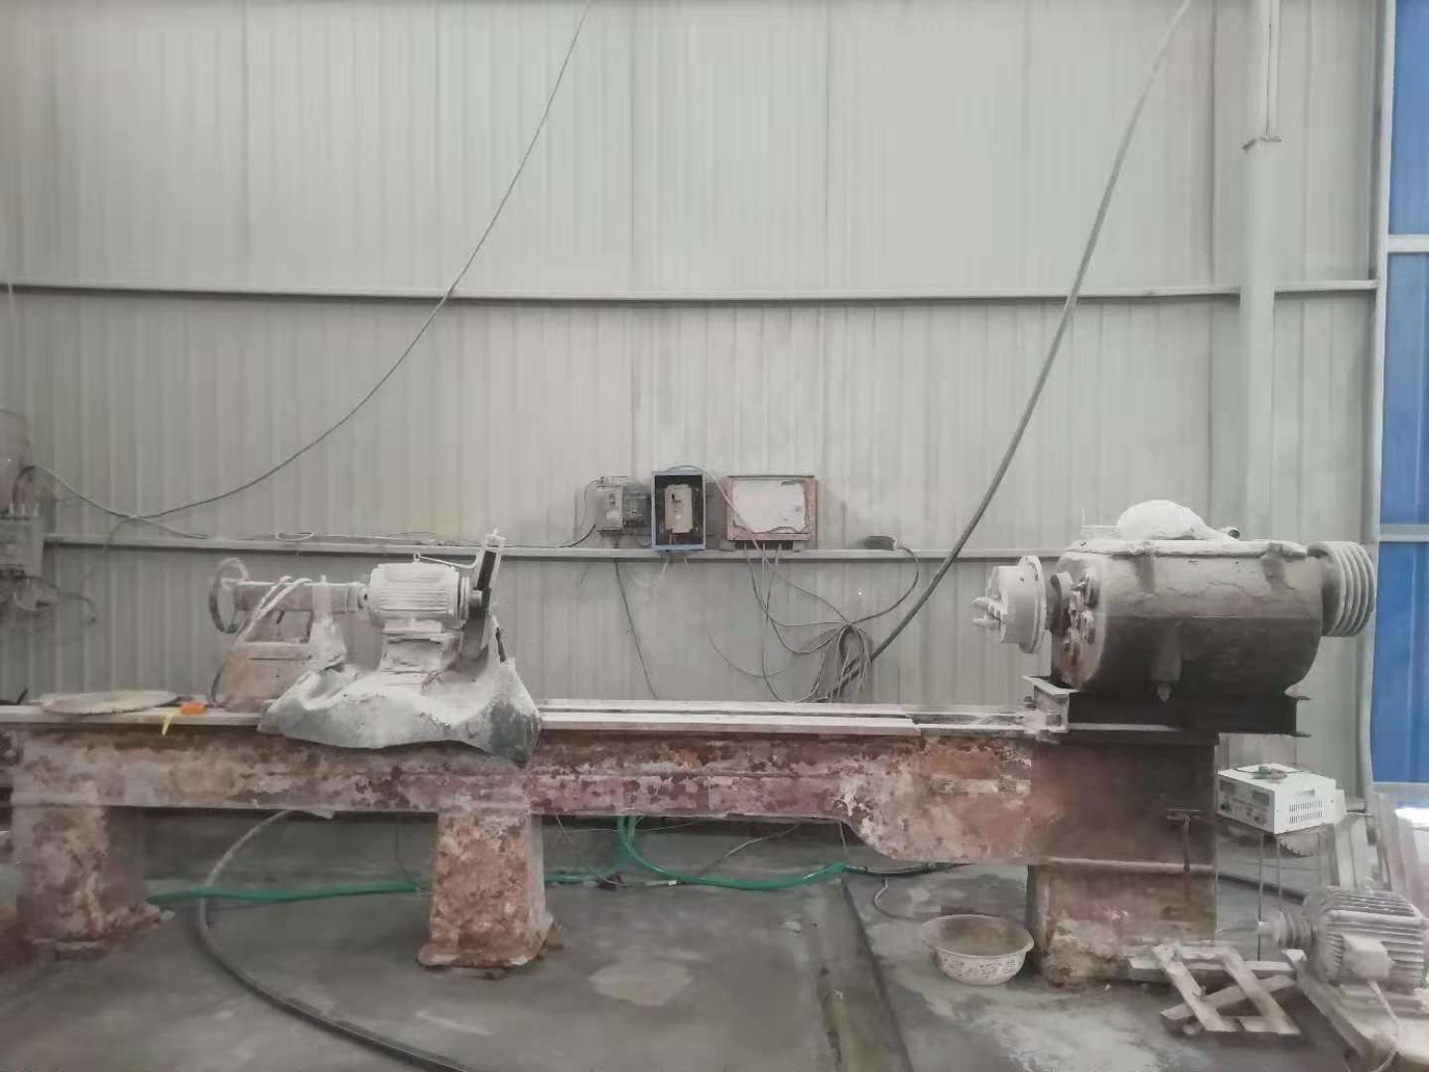

1号车间2台卧式车床

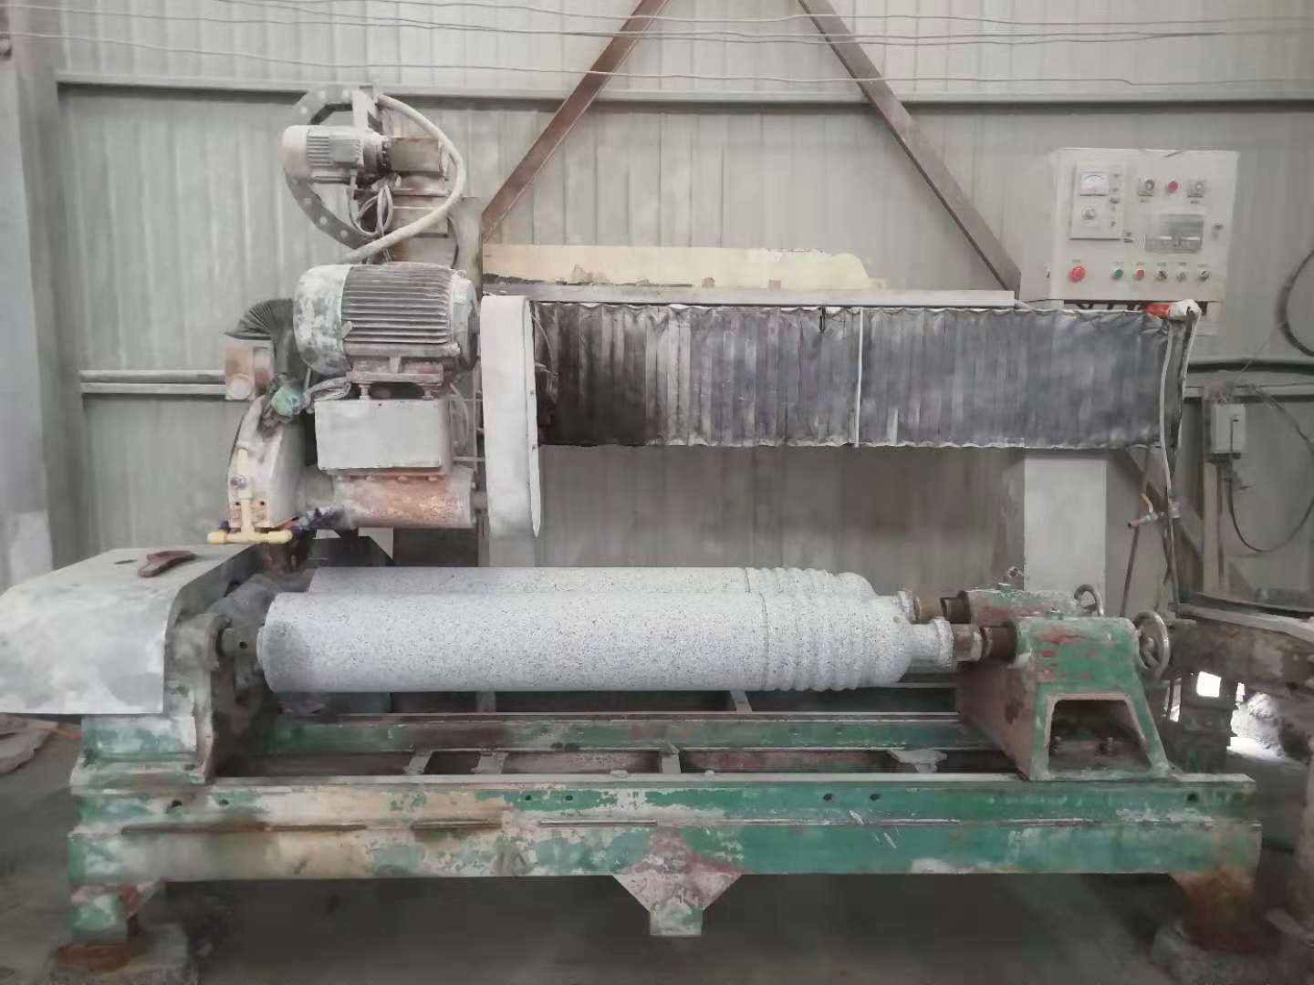

1号车间1台圆柱机
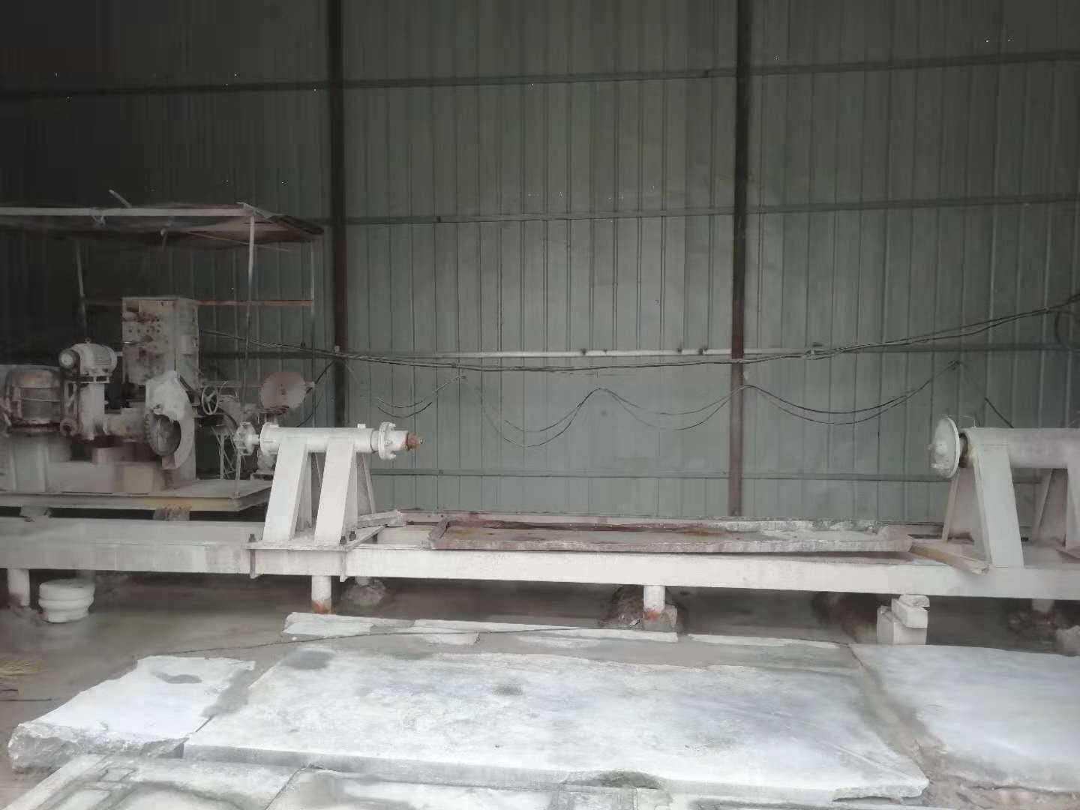
2号车间1台卧式车床

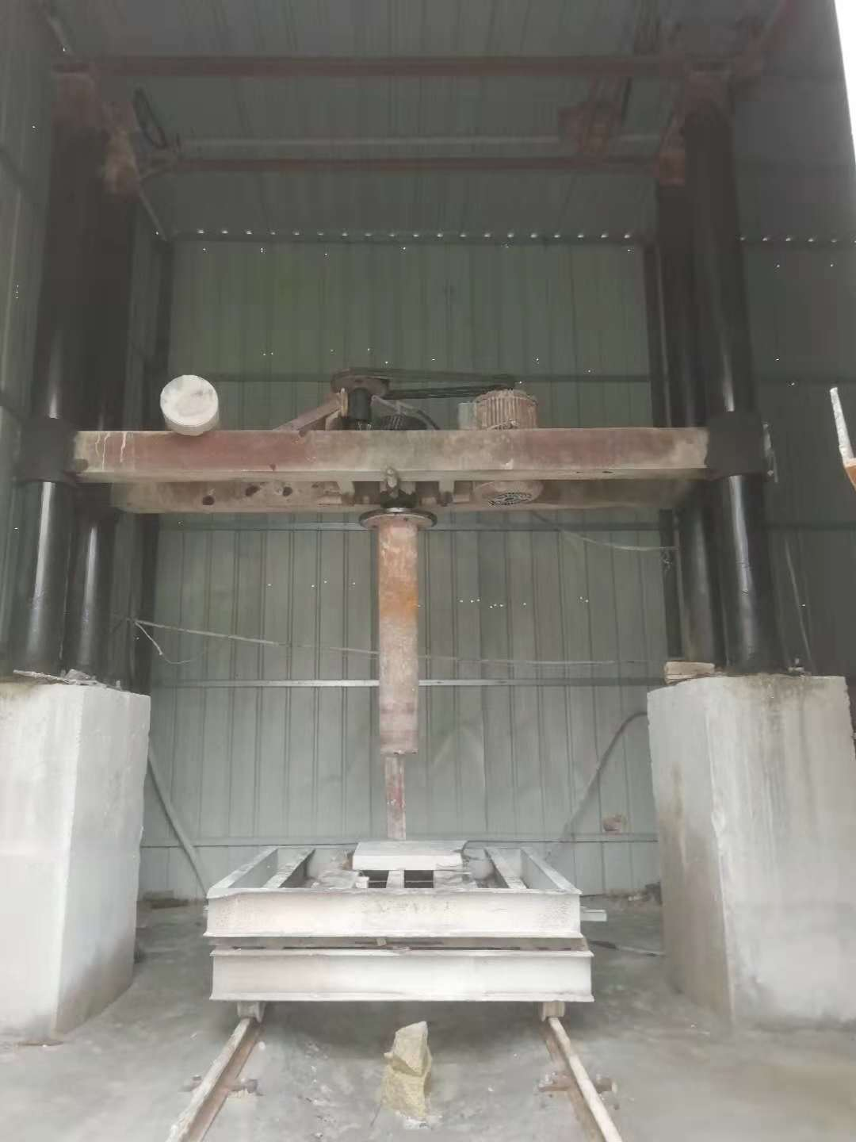  2号车间1台打孔机 | 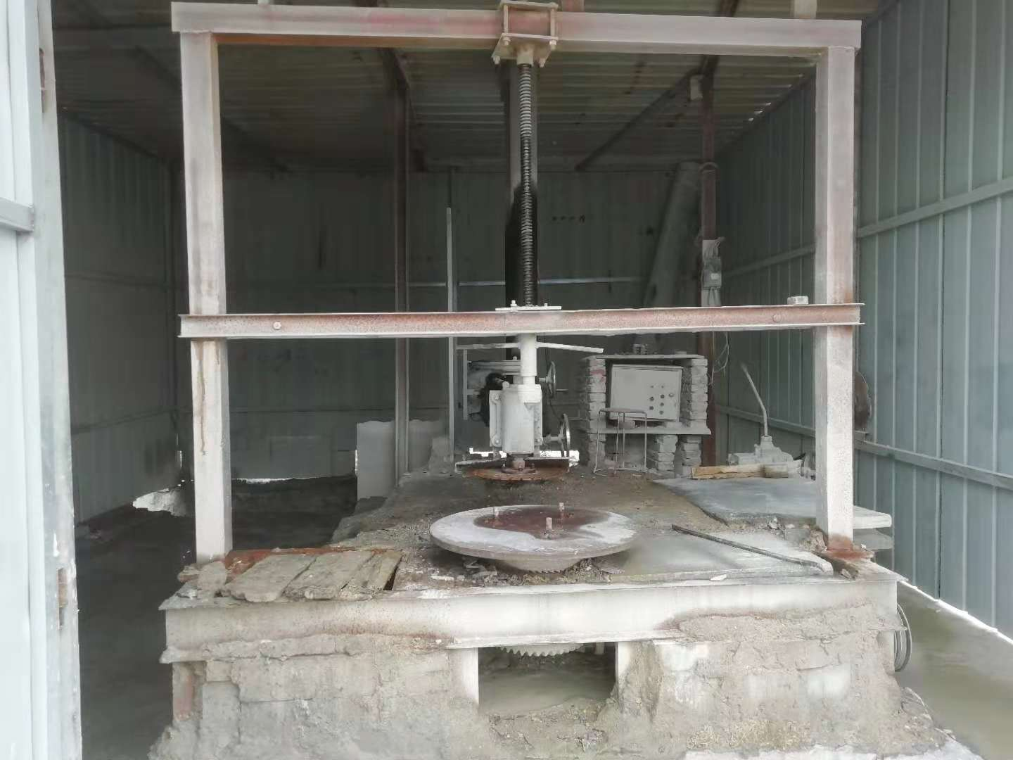  2号车间1台立铣机
图3 废气治理设施及现场设备照片

续表三
2、废水：
项目废水主要为雕刻操作时冷却抑尘废水、智能水帘除尘机循环废水和职工盥洗废水
厂区建有2个容积分别为12m³、6m³的三级防渗沉淀池，冷却抑尘和智能水帘除尘机产生的废水排入沉淀池沉淀，沉淀后的废水经2台板框压滤机分离后，清水回用于生产。职工盥洗废水产生量较小且水质简单，全部用于泼洒厂区地面抑尘。厂区建有防渗旱厕，粪污由当地农民定期清掏，外运沤肥，不外排。
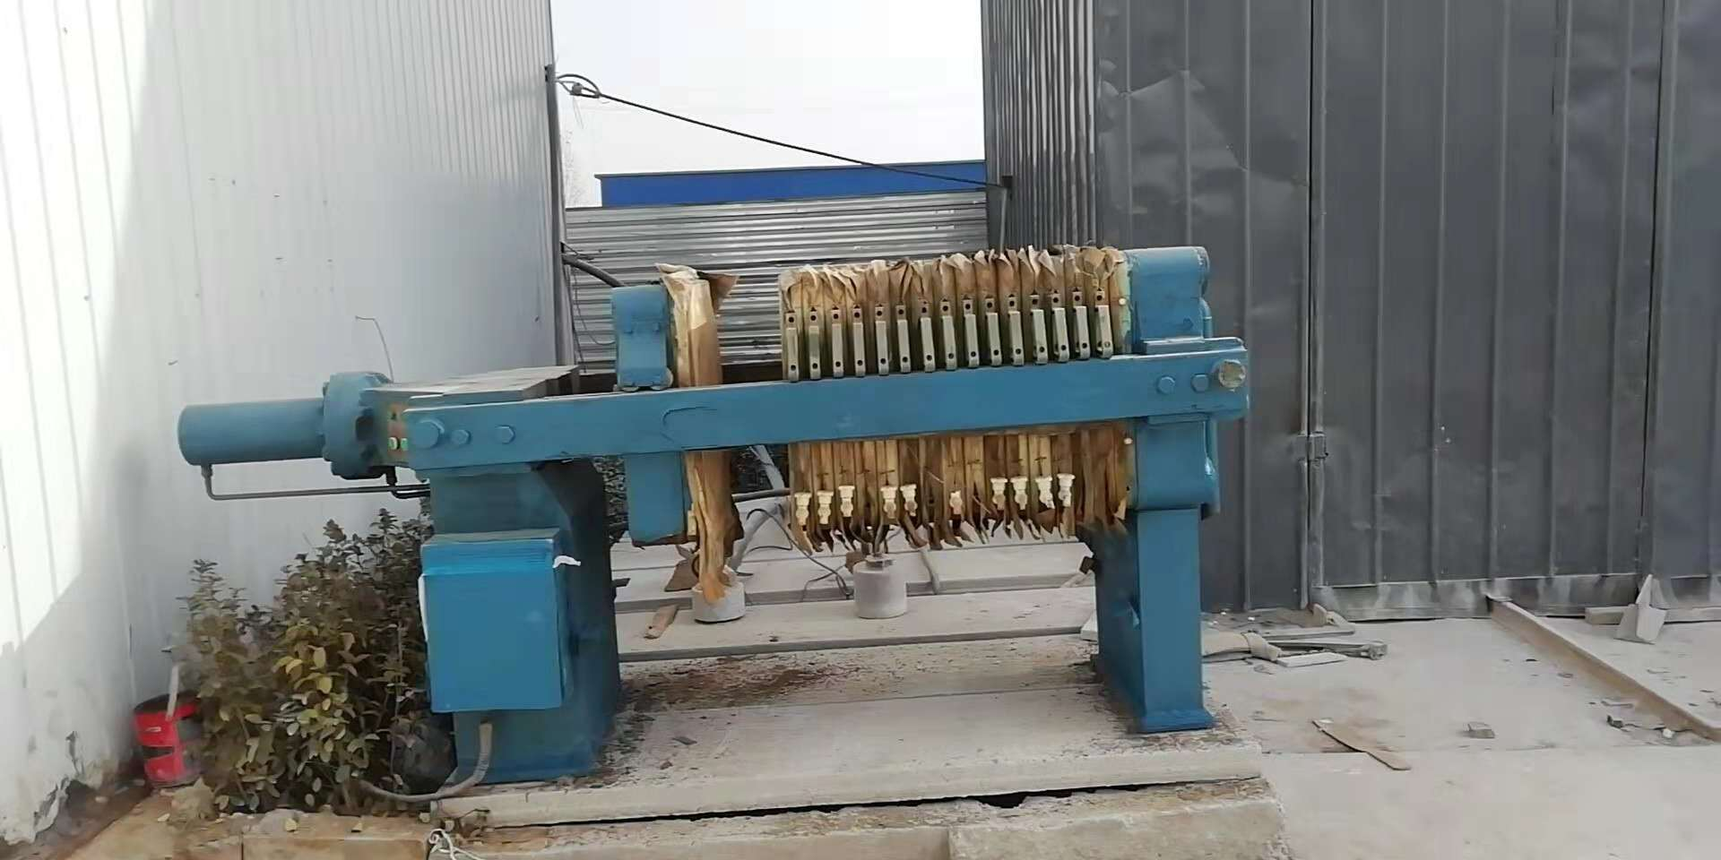

北侧板框压滤机现场照片
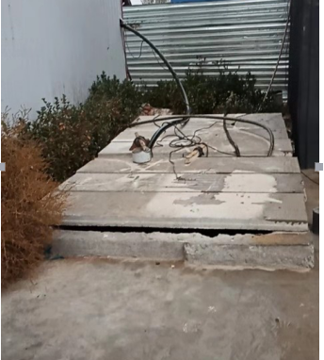
北侧循环水池照片

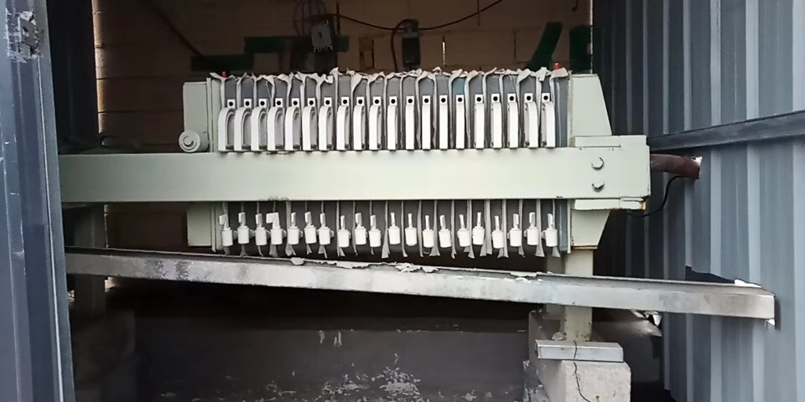
南侧板框压滤机现场照片
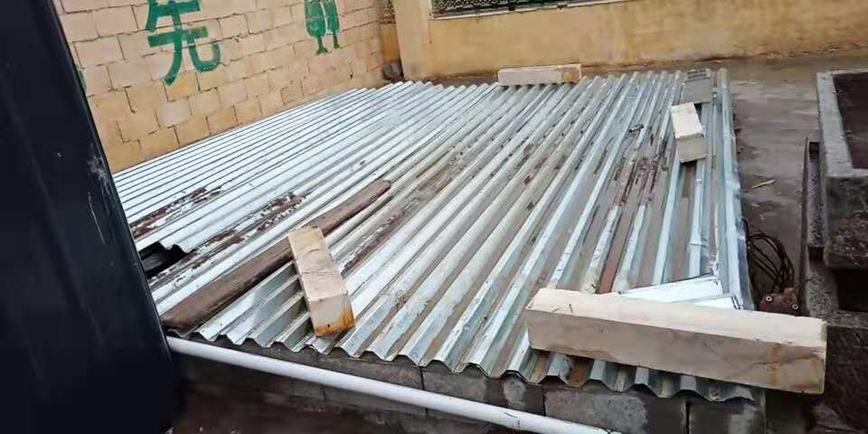
南侧循环水池照片

图4 废水治理设施现场照片
3、噪声：
雕刻机、立铣机、车床、除尘器等设备运行时和手工打磨时产生的噪声。
项目所有设备均置于车间内，通过建筑物的屏蔽作用和设置基础减震再通过距离衰等降噪措施减少影响。
- 固体废物
本项目固体废物主要为石材下脚料、循环沉淀池板框压滤机分离泥渣及职工生活垃圾。
石材下脚料、泥渣收集后作为建筑材料外售；职工生活垃圾收集后送至环卫部门指定地点处理。

表四
建设项目环境影响报告表主要结论及审批部门审批决定：
一、建设项目环评报告表的主要结论与建议
1 项目概况
本项目年产500件雕刻品，位于曲阳县邸村镇留百户村，中心地理坐标为北纬 38°30'31.76"，东经114°43'7.46"。项目占地面积15亩，总投资54．88万元，其中环保投资5万元，占总投资的9．1％。
2、产业政策符合性
本项目为砖瓦、石材等建筑材料制造项目，不属于《产业结构调整指导目录（2011年本）》（2013年修订）及《河北省新增限制和淘汰类产业目录》（2015年）限制类和淘汰类；本项目已在曲阳县发展改革局备案，备案文号曲阳发改备字【2017】342号（见附件）。本项目建设符合国家和地方相关产业政策。
- 选址合理性分析
本项目占地面积1.5亩，位于曲阳县邸村镇留百户村，曲阳县邸村镇人民政府己经出具该项目选址意见，项目选址符合乡（镇）规划及土地使用要求
距离本项目最近的环境敏感目标为厂区西南侧1040m处的南故张村宫富家园小区，符合50m卫生防护距离要求。项目周围无国家、省、市规定的重点文物保护单位、风景名胜区、革命历史古迹等环境敏感点。项目选址从环保角度分析可行。
4、环境影响分析结论
（1）环境空气
本项目废气主要是石材加工、人工抛光打磨时产生的颗粒物。
本项目石材加工采用边加工边喷水的湿式作业方式，且在密闭的车间内进行，车间地面进行了硬化。湿式作业颗粒物产生量较小，通过地面洒水，可进一步降低颗粒物排放量。由于颗粒物产排量小，以无组织形式排放。人工打磨采用干式作业。本项目在生产车间内安装一台智能水帘除尘机，对颗粒物进行处理后车间内排放。车间废气经智能水帘除尘机处理后排入车间内，密闭车间废气经风机引入15m排气筒高空排放。
经预测，排气筒有组织排放的颗粒物排放量为0.248t/a，排放速率为0.103kg/h，排放浓度为10.33mg/m³，能够满足《大气污染物综合排放标准》（GB16297-1996）表2二级标准要求。

续表四
全厂无组织颗粒物排放量为0.062t/a，排放源强为0.026kg/h，通过加强有组织收集，排放到周围大气环境中，预计排放浓度满足《大气污染物综合排放标准》（GB16297-1996）无组织周界外最高允许浓度限值要求。
综上，本项目颗粒物能够达标排放，不会对周边大气环境造成明显不利影响。
- 水环境
本项目厂区和车间地面硬化、建有2个3级防渗沉淀池，冷却抑尘废水和智能水帘除尘机循环废水经1台泥水分离器分离和沉淀池沉淀后循环使用，不外排，不会对周围水环境产生不利影响。
项目生活污水产生量较小，且污染物浓度较低，水质简单，可直接泼洒厂区抑尘使用，不外排。职工生活污水不会对周围的水环境造成明显的不良影响
（3）声环境
本项目的噪声源主要为立铣机、雕刻机、车床等生产设备运行产生的噪声，噪声级在75～105dB（A）之间。本项目生产设备安装在隔声厂房内，并进行基础减振，昼间厂界噪声可降至60dB（A）以下（夜间不生产），能够满足《工业企业厂界环境噪声排放标准》（GB12348－2008）2类标准要求。本项目产生的噪声经采取措施后不会对周围环境产生不利影响。
（4）固体废物
本项目固体物主要为石材下脚料、沉淀池和泥水分离器泥渣以及职工生活垃，均属于一般固体废物。
本项目石材下脚料产生量30t/a，泥渣产生量10t/a，均集中收集后外售做建筑材料。劳动定员4人，生活垃产生量0.5kg/人・天，本项目年运行时间300天，生活垃产生量为0.6t/a，收集后送环卫部门指定地点处理。
固体废物全部合理处置，不会对周围环境产生不利影响
5、污染物排放总量控制结论
依据根据国家污染物总量控制要求及本项目生产工艺特点及排污特征，确定总量控制的污染物因子为COD、NH₃-N、TN、TP、SO₂、NOx、非甲烷总经、颗粒物。
总量控制建议指标为： COD 0t/a、NH₃-N 0t/a、TN 0t/a、TP 0t/a、SO₂ 0ta/、NOx0t/a非甲烷总烃0t/a、颗粒物0.248t/a。

续表四
综上所述，本项目符合国家相关产业政策，厂址选择可行，营运过程中，采取有效的环境保护措，在确保污染物达标排放的前提下，对当地及区域的环境质量影响较小，从环境保护的角度分析，该项目建设是可行的。
7、结论
根据区域环境质量现状，分析本项目对评价区域的环境影响的结果表明，在确保污染物治理措施正常运行的前提下，污染物可实现达标排放，不会对周围环境产生明显影响。项目对环境造成的不利影响可以通过相应的环境保护措施得以减缓，不存在重大环境制约因素，从环境保护角度分析，该项目建设可行。
建议：
（1）定期检查环保设施的运行情况，保证环保设施能够正常运行；
（2）加强石材下脚料临时储存管理，严禁乱堆乱放；
（3）对车间设备进行定期维护，保证设备零件结合紧密、正确，最大限度的降低噪声的产生量；
（4）为职工配备卫生防护用品，减少对职工身体健康的影响。
二、审批部门审批意见：
你单位所报《年产500件雕刻品项目环境影响报告表》收悉，经研究，批复如下：
一、你单位年产500件雕刻品项目，建设地点位于曲阳县邸村镇留百户村，厂址中心地理坐标为北纬 38°30'31.76"，东经114°43'7.46"。法人代表：王军社，占地面积1000平方米，总投资54．88万元，环保投资5万元。曲阳县发展改革局已批准项目备案（备案证号：曲阳发改备字【2017】342号），项目建设符合国家产业政策，我局同意该项目办理环评手续。
二、该项目环境影响报告表编制规范合理，可以做为项目建设与环境管理的依据。请你公司依据环评报告表中提出的各项污染防治措施进行验收。
三、你单位在项目运营过程中，须严格按照本项目环境影响报告表规定的方式，落实各项污染防治措施，确保区域环境不因项目建设受到影响。项目石材加工工序在封闭车间内进行，采取湿式作业，车间地面硬化，粉尘无组织排放执行《大气污染物综合排放标准》（GB16297－1996）表2无组织排放监控浓度限值要求。人工打磨工序在封闭车间内进行，车间地面硬化，粉尘经1台智能水帘除尘机处理，废气经风机引入1根15米高排气筒排

续表四
放。粉尘有组织排放执行《大气污染物综合排放标准》（GB16297－1996）表2二级标准；项目厂区地面硬化、建设2个三级防渗沉淀池及防渗排水沟，生产废水经沉淀池沉淀后循环使用。生活污水活泼洒地面抑尘；项目产噪设备全部置于封闭车间内，厂区四周建设围墙，并进行基础减振，厂界噪声排放执行《工业企业厂界环境噪声排放标准》（GB12348－2008）2类标准；项目沉淀池淤泥经1套泥水分离器分离出的泥渣、石材下脚料收集后外售作建材，职工生活垃圾定期清运至环卫部门指定地点处置。
四、项目生产不用热，冬季办公区采用空调取暖，不得建设燃煤设施。
五、本项目污染物排放总量控制指标为：
颗粒物：0.248t/a、SO₂：0 t/a，NOx：0 t/a，TN：0t/a，COD：0t/a，氨氮：0t/a，TP：0 t/a，VOC_{S}：0 t/a。
- 建设项目工艺、性质、地点、规模以及污染防治措施发生变化，请重新报批环评文件。
七、该项目日常监督检查工作由项目所在地曲阳县环保局环境监察大队羊平监察中队负责。请你单位于10个工作日内将项目环境影响报告表及批复文件送交羊平监察中队。

续表四
审批意见落实情况表
序号 | 审批意见 | 落实情况
1 | 你单位年产500件雕刻品项目，建设地点位于曲阳县邸村镇留百户村，厂址中心地理坐标为北纬 38°30'31.76"，东经114°43'7.46"。法人代表：王军社，占地面积1000平方米，总投资54．88万元，环保投资5万元。曲阳县发展改革局已批准项目备案（备案证号：曲阳发改备字【2017】342号），项目建设符合国家产业政策，我局同意该项目办理环评手续。 | 项目建设地点、法人代表、占地面积、投资情况与审批意见一致。
2 | 废气：项目石材加工工序在封闭车间内进行，采取湿式作业，车间地面硬化，粉尘无组织排放执行《大气污染物综合排放标准》（GB16297－1996）表2无组织排放监控浓度限值要求。人工打磨工序在封闭车间内进行，车间地面硬化，粉尘经1台智能水帘除尘机处理，废气经风机引入1根15米高排气筒排放。粉尘有组织排放执行《大气污染物综合排放标准》（GB16297－1996）表2二级标准； | 项目石材加工和人工打磨工序均在密闭车间内进行，车间地面硬化。石材加工工序采用湿式作业，废气在密闭车间内无组织排放；项目车间内安装了一台智能水帘除尘机，人工打磨工序产生的颗粒物由风机引入智能水帘除尘机处理，处理后的废气由一根15米高排气筒排放。经检测，项目废气排放达到《大气污染物综合排放标准》（GB16297－1996）表2二级标准及无组织排放监控浓度限值要求。
3 | 废水：项目厂区地面硬化、建设2个三级防渗沉淀池及防渗排水沟，生产废水经沉淀池沉淀后循环使用。生活污水活泼洒地面抑尘； | 项目废水处置方式与审批意见一致。
4 | 噪声：项目产噪设备全部置于封闭车间内，厂区四周建设围墙，并进行基础减振，厂界噪声排放执行《工业企业厂界环境噪声排放标准》（GB12348－2008）2类标准； | 项目设备均置于厂房内，经基础减震，厂房隔声、再经过距离衰减，项目厂界噪声达到《工业企业厂界环境噪声排放标准》(GB12348-2008)2类标准要求。
5 | 固体废物：项目沉淀池淤泥经1套泥水分离器分离出的泥渣、石材下脚料收集后外售作建材，职工生活垃圾定期清运至环卫部门指定地点处置。 | 项目固体废物处置情况与审批意见一致,所有固体废物均得到合理处置。
6 | 项目生产不用热，冬季办公区采用空调取暖，不得建设燃煤设施。 | 项目生产不用热，办公区冬季取暖采用空调。
7 | 本项目污染物排放总量控制指标为：  颗粒物：0.248t/a、SO₂：0 t/a，NOx：0 t/a，TN：0t/a，COD：0t/a，氨氮：0t/a，TP：0 t/a，VOC_{S}：0 t/a。 | 经检测计算，项目污染物排放总量为：颗粒物：0.073t/a、SO₂：0 t/a，NOx：0 t/a，TN：0t/a，COD：0t/a，氨氮：0t/a，TP：0 t/a，VOC_{S}：0 t/a，达到审批意见要求。

续表四
“三同时”验收一览表执行情况
类别 | 污染源 | 污染物 | 措施 | 验收指标 | 验收标准 | 执行情况
废气 | 排气筒 | 颗粒物  （有组织） | 经车间内1套智能水帘除尘机处理后车间内排放；密闭车间内废气经风机引入15m高排气筒高空排放 | ≤120mg/m³  ≤3.5kg/h | 《大气污染物综合排放标准》（GB16297－1996）表2其他颗粒排放限值。 | 项目车间密闭，车间地面硬化。石材加工采用湿式作业，人工抛光打磨工序颗粒物经由风机引入智能水帘除尘机处理，处理后的废气由一根15米高排气筒排放。经检测，项目废气排放达到《大气污染物综合排放标准》（GB16297－1996）表2二级标准及无组织排放监控浓度限值要求
废气 | 厂界 | 颗粒物  （无组织） | 生产车间密闭，车间地面硬化，加工时采用边加工边对加工面喷水抑尘的湿式作业方式，车间地面洒水抑尘。人工抛光打磨采用干式作业方式，车间内设1台智能水帘除尘机。 | ≤1.0mg/m³ | 《大气污染物综合排放标准》（GB16297－1996）表2其他颗粒排放限值。
废水 | 生活污水 |  | 全部泼洒地面抑尘 | / | 不外排 | 项目废水处置情况与环评一致，不外排。
废水 | 冷却抑尘及智能水帘除尘机废水 |  | 厂区地面硬化，厂区建有2个3级防渗沉淀池，冷却抑尘及智能水帘除尘机废水经1台泥水分离器分离和沉淀池沉淀后循环使用。 | / | 不外排 | 项目废水处置情况与环评一致，不外排。
噪声 | 设备噪声 |  | 生产设备均置于密闭车间内，采取基础减振、厂房隔声等措施 | 昼间≤60dB（A）  夜间≤50dB（A） | 《工业企业厂界环境噪声排放标准》(GB12348-2008)2类标准 | 项目设备均置于厂房内，经基础减震，厂房隔声、再经过距离衰减，项目厂界噪声达到《工业企业厂界环境噪声排放标准》(GB12348-2008)2类标准要求。
固废 | 生产工序 | 石材下脚料、泥渣 | 收集后外售做建筑材料 | 《一般工业固体废物贮存、处置场污染控制标准》（GB18599-2001）相关标准要求。 |  | 项目固体废物处置情况与三同时一致，所有固体废物均得到合理处置
固废 | 职工生活 | 生活垃圾 | 收集后送至环卫部门处理 |  |  | 项目固体废物处置情况与三同时一致，所有固体废物均得到合理处置

表五
验收监测质量保证及质量控制：

一、质量保障体系
（1）严格按照环境监测技术规范和有关环境检测质量保证的要求进行样品采集、保存、分析等，全程进行质量控制。
（2）本项目检测仪器均经计量部门检定合格并在有效期内。
（3）废气采样前对仪器流量计进行校准，并检查气密性；采样和分析过程严格按照GB16157-1996、HJ/T55-2000和《空气和废气监测分析方法》（第四版增补版）进行。
（4）声级计测量前后均经标准声源校准且合格，测试时无雨雪，无雷电，风速小于5.0m/s。
（5）检测数据严格执行三级审核制度。
二、质量保证
1、仪器检定/校准情况
序号 | 仪器名称 | 设备型号 | 设备编号 | 检定单位 | 证书编号 | 到期日期
1 | 空气/智能TSP综合采样器 | 2050 | XH060-4 | 河北省计量监督检测研究院 | HYHH18-50741 | 2019.09.22
1 | 空气/智能TSP综合采样器 | 2050 | XH060-5 | 河北省计量监督检测研究院 | HYHH18-50731 | 2019.09.22
1 | 空气/智能TSP综合采样器 | 2050 | XH060-6 | 河北省计量监督检测研究院 | HYHH18-50736 | 2019.09.22
2 | 自动烟尘（气）测试仪 | 3012H | XH150 | 河北省计量监督检测研究院 | HYHH18-06255 | 2019.03.08
3 | 多功能声级计 | AWA5680 | XH034 | 河北省计量监督检测研究院 | GXTA18-9744 | 2019.07.05
4 | 声校准器 | AWA6221B | XH035 | 河北省计量监督检测研究院 | GXTA18-4247 | 2019.04.24
5 | 风速计 | GM8902 | XH061 | 河北省气象计量站 | FS1805031 | 2019.05.03
6 | 恒温恒湿培养箱 | HWS-160 | XH023 | 广东中准检测有限公司 | ZS1857591S | 2019.06.04
7 | 电子天平 | BT125D | XH123 | 河北省计量监督检测研究院 | HYHH18-50114 | 2019.09.20
8 | 电子天平 | BSA124S | XH015 | 河北省计量监督检测研究院 | HYHH18-06960 | 2019.04.26
9 | 恒温恒湿间 | TAC0608BCH-2.20 | XH173 | 河北省计量监督检测研究院 | HYHH18-JZ15066 | 2019.01.24

续表五
2、人员资质情况
序号 | 姓名 | 上岗证编号 | 上岗证有效期
1 | 高朝辉 | HBXH0016 | 2015.06.01~2020.05.31
2 | 步鹏浩 | HBXH0017 | 2015.09.22~2020.09.21
3 | 黄思迪 | HBXH0022 | 2018.01.02～2023.01.01
4 | 张红艳 | HBXH0011 | 2018.01.02～2023.01.01
3烟气监测校核质控表
序号 | 仪器名称 | 设备型号 | 设备  编号 | 被校仪器示值（L/min） | 校准装置示值（L/min） | 示值误差（%） | 允差（%） | 结论
1 | 空气/智能TSP综合采样器 | 2050 | XH060-4 | 100.0 | 99.4 | 0.6 | ±2 | 合格
1 | 空气/智能TSP综合采样器 | 2050 | XH060-5 | 100.0 | 101.0 | -1.0 | ±2 | 合格
1 | 空气/智能TSP综合采样器 | 2050 | XH060-6 | 100.0 | 100.8 | -0.8 | ±2 | 合格
2 | 自动烟尘（气）测试仪 | 3012H | XH150 | 30.0 | 29.6 | 1.4 | ±2.5 | 合格
4、噪声仪器校验表
校准日期 | 校准声压级（94.0dB（A）） |  |  | 备注
校准日期 | 测量前 | 测量后 | 差值 | 测量前、后校准声级差值小于0.5dB（A）
2018.10.19 | 93.9 | 93.9 | 0 | 测量前、后校准声级差值小于0.5dB（A）
2018.10.20 | 93.7 | 93.8 | 0.1 | 测量前、后校准声级差值小于0.5dB（A）

表六
验收监测内容：
- 检测点位、项目及频次
- 废气
检测位置 | 检测内容 | 检测频次
工序废气处理设施后排气筒上 | 颗粒物 | 检测2天，每天检测3次
厂界下风向布设3个检测点  （○1#、○2#、○3#） | 颗粒物 | 检测2天，每天检测3次
- 噪声
检测位置 | 检测内容 | 检测频次
厂界四周最大声源处各布设1个  检测点 | 连续等效A声级，Leq(A) | 检测2天，每天每个点位昼间各检测1次
二、检测分析方法
1、废气
序号 | 检测项目 | 检测方法 | 仪器名称及型号 | 检出限
1 | 有组织颗粒物 | HJ 836-2017  固定污染源 低浓度颗粒物的测定 重量法 | 崂应3012H自动烟尘（气）测试仪、BT125D电子天平、TAC0608BCH-2.20恒温恒湿间 | 1.0mg/m³
2 | 无组织颗粒物 | GB/T 15432-1995  重量法 | 崂应2050型空气/智能TSP综合采样器、BSA124S电子天平、HWS-160恒温恒湿培养箱 | 0.001mg/m³
2、噪声
序号 | 检测项目 | 检测方法 | 仪器名称及型号
1 | 等效A声级 | 《工业企业厂界环境噪声排放标准》  GB 12348-2008 | AWA5680声级计

表七、废气监测结果
设施 | 监测日期 | 监测项目 |  | 监测点位 | 监测结果 |  |  | 执行标准及标准值 | 达标情况
 |  |  |  |  | 1 | 2 | 3 | GB16297-1996表2标准 | 达标情况
人工打磨工序废气处理设施后排气筒上 | 2018.10.19 | 标态烟气流量（m³/h） |  | 废气治理设施出口 | 3897 | 3913 | 3900 | / | /
人工打磨工序废气处理设施后排气筒上 | 2018.10.19 | 颗粒物 | 浓度（mg/m³） | 废气治理设施出口 | 8.4 | 7.7 | 7.4 | 120 | 达标
人工打磨工序废气处理设施后排气筒上 | 2018.10.19 | 颗粒物 | 排放速率（kg/h） | 废气治理设施出口 | 0.033 | 0.030 | 0.029 | 3.5 | 达标
人工打磨工序废气处理设施后排气筒上 | 2018.10.20 | 标态烟气流量（m³/h） |  | 废气治理设施出口 | 3934 | 3919 | 3917 | / | /
人工打磨工序废气处理设施后排气筒上 | 2018.10.20 | 颗粒物 | 浓度（mg/m³） | 废气治理设施出口 | 7.4 | 8.2 | 7.8 | 120 | 达标
人工打磨工序废气处理设施后排气筒上 | 2018.10.20 | 颗粒物 | 排放速率（kg/h） | 废气治理设施出口 | 0.029 | 0.032 | 0.031 | 3.5 | 达标
无组织排放 | 2018.7.14 | 颗粒物  （mg/m³） |  | ○1# | 0.383 | 0.250 | 0.217 | 1.0 | 达标
无组织排放 | 2018.7.14 |  |  | ○2# | 0.300 | 0.300 | 0.267 | 1.0 | 达标
无组织排放 | 2018.7.14 |  |  | ○3# | 0.317 | 0.283 | 0.267 | 1.0 | 达标
无组织排放 | 2018.7.15 |  |  | ○1# | 0.367 | 0.267 | 0.300 | 1.0 | 达标
无组织排放 | 2018.7.15 |  |  | ○2# | 0.233 | 0.317 | 0.317 | 1.0 | 达标
无组织排放 | 2018.7.15 |  |  | ○3# | 0.333 | 0.234 | 0.334 | 1.0 | 达标
注：人工打磨工序废气治理设施进口距离不满足监测技术规范要求，所以未进行检测。
续表七、废水监测结果
监测  点位 | 监测  日期 | 监测  项目 | 监测结果 |  |  |  |  | 处理效率% | 执行标准及标准值 | 达标情况
监测  点位 | 监测  日期 | 监测  项目 | 1 | 2 | 3 | 4 | 均值或范围 | 处理效率% | 执行标准及标准值 | 达标情况

续表七、噪声及工况监测结果
噪声监测点位布设（示意图）及监测结果 |   空 地  ▲Z₄  ○3#  ○2#  ○1#  车间1  ▲Z₁  企业  企业  ▲Z₃  车间2  办公室  沉淀池  风向  ▲Z₂  村路  ○为无组织排放废气检测点位，▲为噪声检测点位  图5 厂界噪声及无组织排放监测点位示意图  项目噪声： 单位：dB(A)  企业夜间不生产
  点位  时间 |  | ▲Z₁ | ▲Z₂ | ▲Z₃ | ▲Z₄ | GB12348-2008 | 达标  情况
   |  |  |  |  |  | 2类 | 达标  情况
  2018.10.19 | 昼间 | 56.7 | 55.0 | 56.7 | 58.0 | 60 | 达标
  2018.10.20 | 昼间 | 56.4 | 55.3 | 56.5 | 57.2 | 60 | 达标
验收监测期间工况记录 | 河北新环检测集团有限公司于2018年10月19日至20日进行了竣工验收检测并出具检测报告，项目年运行时间为2400小时。  检测期间工况调查结果
  检测日期 | 环评原料消耗量 | 实际原料消耗量 | 生产负荷
  2018-10-19 | 花岗岩30m³/a、大理石30m³/a，折合：花岗岩0.1m³/d、大理石0.1m³/d。 | 花岗岩：0.1m³/d大理石：0.1m³/d | 100%
  2018-10-20 | 花岗岩30m³/a、大理石30m³/a，折合：花岗岩0.1m³/d、大理石0.1m³/d。 | 花岗岩：0.1m³/d大理石：0.1m³/d | 100%

表八
验收监测结论：
受曲阳县军社石材雕刻厂委托，河北新环检测集团有限公司于2018年10月19、20日对曲阳县军社石材雕刻厂年500件雕刻品项目进行了验收监测，通过现场调查及采样监测得出如下结论：
1、环境保护管理制度执行情况
项目在建设之初未办理环保手续，曲阳县环境保护局对该企业下达了行政处罚决定书，建设单位已于2018年5月28日缴纳罚款。项目建设情况、环保措施落实情况见审批意见落实情况表。
企业安排专人负责环境管理，定期清理智能水帘除尘机和沉淀池沉渣，检查环保设施的运行效果，保证设施的稳定运行。
2、废气
项目人工打磨工序产生的颗粒物经智能水帘除尘机处理后由1根15米高排气筒排放。经检测，两天外排颗粒物浓度最大值分别为8.4mg/m³、8.2mg/m³，两天最高排放速率分别为0.33kg/h、0.32kg/h，检测结果达到了《大气污染物综合排放标准》（GB16297-1996）表2二级标准要求。
切割、磨边、雕刻工序、手工打磨工序颗粒物两天无组织排放浓度最大值分别为0.383mg/m³、0.367mg/m³，检测结果达到了《大气污染物综合排放标准》（GB16297-1996）中表2无组织排放监控浓度限值要求。
- 废水
项目生产废水经板框压滤机分离后回用于生产，职工盥洗废水全部用于泼洒厂区地面抑尘，厂区设防渗旱厕，粪污由当地农民定期清掏，外运沤肥。项目无废水外排。
4、噪声
监测期间，厂界噪声昼间监测值范围为55.0-58.0dB(A)，达到了《工业企业厂界环境噪声排放标准》（GB12348-2008）2类标准要求，企业夜间不生产。
5、固体废物
石材下脚料、泥渣收集后作为建筑材料外售；职工生活垃圾收集后送至环卫部门指定地点处理。项目所有固体废物均得到合理处置。

续表八
6、总量控制指标
项目人工打磨工序年运行2400小时，经核算，污染物排放量为：
排气量：939.2万标米/年
颗粒物：0.073t/a

项目废水不外排，厂区不设锅炉。经检测计算，本项目污染物排放总量为：颗粒物0.073t/a、SO₂：0 t/a，NOx：0 t/a，TN：0t/a，COD：0t/a，氨氮：0t/a，TP：0 t/a，VOC_{S}：0 t/a。达到审批意见要求的总量控制指标。

建设项目工程竣工环境保护“三同时”验收登记表
填表单位（盖章）： 填表人（签字）： 项目经办人（签字）：
建设项目 | 项目名称 |  |  | 年产500件雕刻品项目 |  |  |  |  |  |  | 项目代码 |  |  |  |  | 建设地点 |  | 曲阳县邸村镇留百户村
建设项目 | 行业分类(分类管理名录) |  |  | C303砖瓦、石材等建筑材料制造 |  |  |  |  |  |  | 建设性质 |  |  | 新建 改扩建 技术改造
建设项目 | 设计生产能力 |  |  | 年产500件雕刻品 |  |  |  |  |  |  | 实际生产能力 |  |  | 年产500件雕刻品 |  | 环评单位 |  | 河北安亿环境科技有限公司
建设项目 | 环评文件审批机关 |  |  | 曲阳县环境保护局 |  |  |  |  |  |  | 审批文号 |  |  | 曲环表[2018]308号 |  | 环评文件类型 |  | 环境影响报告表
建设项目 | 开工日期 |  |  | 2017年 |  |  |  |  |  |  | 竣工日期 |  |  | 2018年10月 |  | 排污许可证申领时间
建设项目 | 环保设施设计单位 |  |  |  |  |  |  |  |  |  | 环保设施施工单位 |  |  |  |  | 本工程排污许可证编号
建设项目 | 验收单位 |  |  | 河北新环检测集团有限公司 |  |  |  |  |  |  | 环保设施监测单位 |  |  | 河北新环检测集团有限公司 |  | 验收监测时工况 |  | 100
建设项目 | 投资总概算（万元） |  |  | 54.88 |  |  |  |  |  |  | 环保投资总概算(万元) |  |  | 5.0 |  | 所占比例（%） |  | 9.10
建设项目 | 实际总投资（万元） |  |  | 54.88 |  |  |  |  |  |  | 实际环保投资 (万元) |  |  | 5.0 |  | 所占比例(%） |  | 9.10
建设项目 | 废水治理（万元） |  |  | 0.5 | 废气治理（万元） |  | 4 | 噪声治理(万元) |  | 0.2 | 固体废物治理（万元） |  |  | 0.3 |  | 绿化及生态（万元 ） |  | 0 |  | 其他（万元） |  | 0
建设项目 | 新增废水处理设施能力 |  |  | / |  |  |  |  |  |  | 新增废气处理设施能力 |  |  | / |  | 年平均工作时间 |  | 2400h
运营单位 |  |  |  | 曲阳县军社石材雕刻厂 |  |  |  |  |  | 运营单位社会统一信用代码(或组织机构代码) |  |  |  |  | 92130634MA092PD58J | 验收时间 |  | 2018年11月
污染物排放达标与总量控制（工业建设项目详填） |  | 污染物 |  | 原有排放量(1) |  | 本期工程实际排放浓度(2) | 本期工程允许排放浓度(3) |  | 本期工程产生量(4) | 本期工程自身削减量(5) |  | 本期工程实际排放量(6) | 本期工程核定排放总量(7) |  | 本期工程“以新带老”削减量(8) | 全厂实际排放总量(9) | 全厂核定排放总量(10) |  | 区域平衡替代削减量(11) |  | 排放增减量(12)
 |  | 排气量 |  |  |  |  |  |  |  |  |  | 939.2 |  |  |  | 939.2
 |  | 颗粒物 |  |  |  | 8.4 | 120 |  |  |  |  | 0.073 | 0.248 |  |  | 0.073 | 0.248
 |  | 与项目有关的其他特征污染物
注：1、排放增减量：(+)表示增加，(-)表示减少。2、(12)=(6)- (8)- (11)，(9)= (4)-(5)-(8)-(11)+(1)。3、计量单位：废水排放量——万吨/年；废气排放量——万标立方米/年；工业固体废物排放量——万吨/年；
水污染物排放浓度——毫克/升

